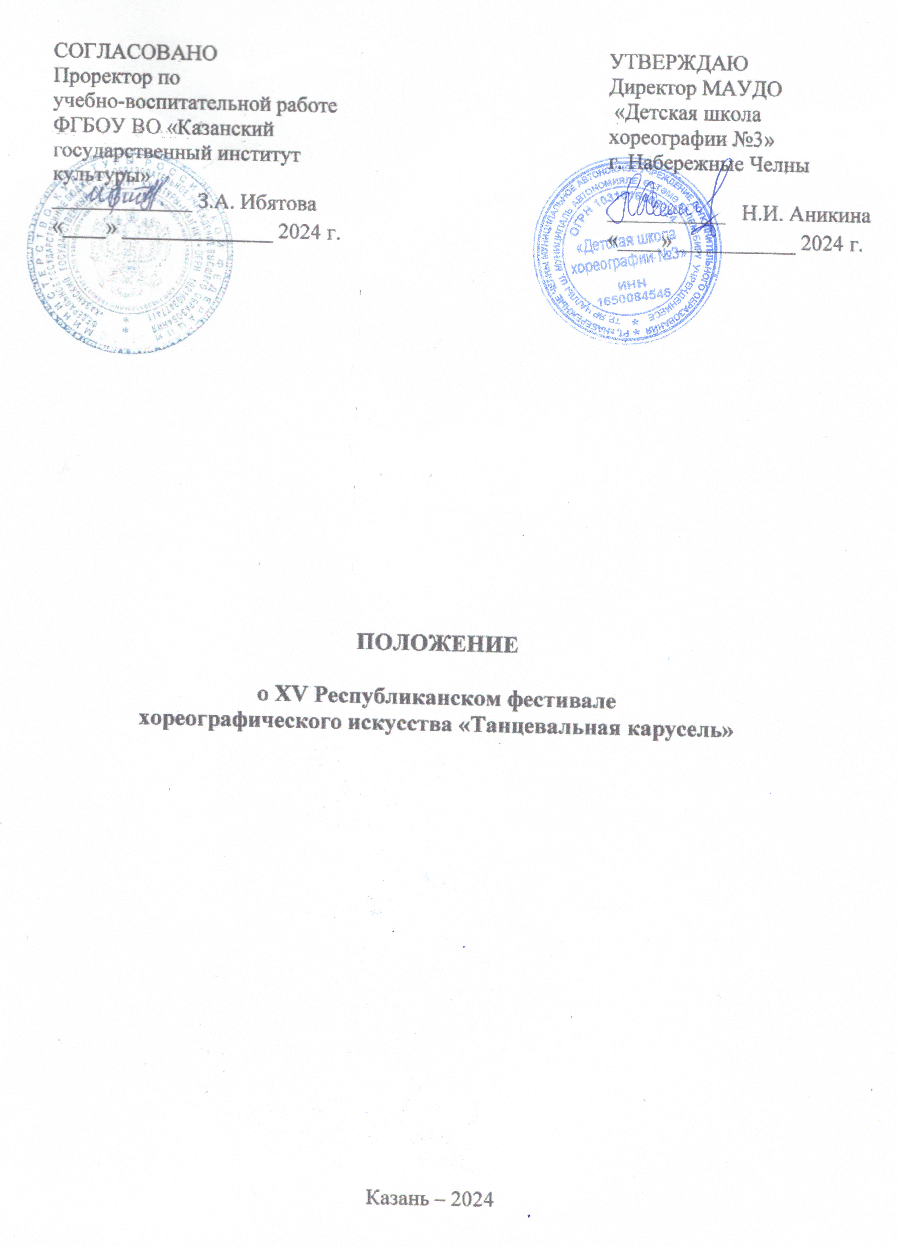
1. Общие положения

Настоящее Положение определяет организационные основы, порядок проведения и систему оценки результатов XV Республиканского фестиваля хореографического искусства «Танцевальная карусель» (далее - Фестиваль).

1.2. Организаторы:
- Федеральное государственное бюджетное образовательное учреждение высшего образования «Казанский государственный институт культуры» (далее – ФГБОУ ВО «КазГИК»);
- Муниципальное автономное учреждение дополнительного образования города Набережные Челны «Детская школа хореографии №3» (далее – МАУДО «ДШХ №3»)

1.3. Оргкомитет:
Организацию и проведение Фестиваля осуществляет организационный комитет (далее - Оргкомитет).

Оргкомитет решает следующие задачи:
- разрабатывает положение, план подготовки и проведения Фестиваля;
- утверждает состав жюри и протоколы Фестиваля.

Оргкомитет оставляет за собой право:
- утверждать номинации;
- вносить изменения условий проведения Фестиваля;
- в рабочем порядке добавлять номинации и присуждать по ним призовые места;
- включать в программу Фестиваля дополнительные мероприятия;
- изменять сроки проведения Фестиваля (в случае изменений сроков проведения или отмены – Оргкомитет заблаговременно извещает участников);
- не допускать конкурсантов до участия за несоблюдение условий Фестиваля.

2. Цель и задачи Фестиваля

2.1. Цель:
- Выявление и всесторонняя поддержка одаренных и перспективных детей и поддержка наиболее талантливых преподавателей хореографического искусства в Республике Татарстан

2.2. Задачи:
- развитие одаренных детей, детских и юношеских художественных коллективов в области хореографии;
- стимулирование мотивации детей через раскрытие и развитие способностей и талантов у каждого ребенка;
- формирование у детей профессионального и творческого самоопределения;
- формирование у детей и молодежи патриотизма и гражданской ответственности;
- воспитание культурного и природного наследия народов России;
- повышение профессионального мастерства руководителей коллективов;
- создание среды и условий для творческого общения, установление творческих контактов и развитие дружеских отношений между коллективами и руководителями коллективов

3. Участники Фестиваля

Участники: для участия в Фестивале приглашаются детские и юношеские творческие коллективы и отдельные исполнители в области хореографического искусства, в том числе специальных (коррекционных) образовательных учреждений для обучающихся, воспитанников с ограниченными возможностями здоровья, а также детей-воспитанников детских домов в возрасте от 4 до 18 лет.

3.1. Фестиваль проводится в 4-ех возрастных группах:
- с 4 – 7 лет: (4-5 лет), (6-7 лет);
- с 7 – 12 лет: (7-9 лет), (10-12 лет);
- с 13-15 лет;
- с 16-18 лет.

4. Номинации Фестиваля

Номинации:

- детский танец;
- народный танец;
- народно-стилизованный танец;
- стилизованный танец;
- эстрадный танец;
- спортивно-эстрадный танец;
- классический танец;
- танцевальное шоу;

- современная хореография;
- contemporary;
- модерн;
- хип-хоп;
- неофолк;
- уличные танцы;
- театр танца.

В каждой номинации любой возрастной категории коллектив вправе представить один конкурсный номер (для соблюдения принципа «не соревнуюсь сам с собой»). Исключением считается, когда выступают разные участники одного коллектива (разные группы, филиалы, студии, школы).

5. Условия и порядок проведения фестиваля

Фестиваль проводится 2 марта 2025 года по адресу: город Набережные Челны, Городской дворец творчества детей и молодежи №1, б-р Цветочный, д.16 (Новый город 22/04).
Для участия в Фестивале необходимо в период с 10 января по 15 февраля 2025 года направить Анкету (Приложение), квитанцию об оплате направить на e-mail: socvet_chelny@mail.ru или по факсу: (8552) 57-01-58 с пометкой «Танцевальная карусель».

5.1. Контактное лицо:
Гайдук Наталья Викторовна (8552) 57-43-53, 8-986-923-94-16,
Ипатова Ольга Юрьевна, телефон 8-904-718-07-10, с 9.00 – 16.00 (понедельник-пятница).
Адрес: г. Набережные Челны, бульвар Юных Ленинцев, д. 17(27/28), МАУДО «ДШХ №3», проезд до остановки «Школа» по проспекту Мира или до остановки «Тимирязевский проезд» - по проспекту Московский.

5.2. Продолжительность концертного номера не должна превышать более 4 минут.
5.3. Во время конкурсного просмотра используется статичный свет, не разрешается использовать спец. эффекты.
5.4. Фонограммы должны быть записаны на CD – дисках или флеш-носителях.
5.5. В случае перехода образовательных учреждений на дистанционное обучение, проведение Фестиваля возможно в дистанционной форме. Условия участия организаций при необходимости будут сформулированы позже
5.6. В рамках Фестиваля также планируется проведение Республиканского семинара-практикума по теме «Тенденции и перспективы развития детского хореографического искусства» с последующей публикацией сборника статей.

6. Подведение итогов и награждение

Конкурсанты оцениваются по номинациям и возрастным группам.

6.1. При подведении итогов учитываются следующие показатели при пятибалльной системе оценивания:
- артистизм исполнения, выразительность;
- соответствие стилевому жанру и возрасту;
- культура исполнения (соответствие репертуара, костюма возрасту);
- техника исполнения;
- правила соблюдения композиционного построения.

6.2. Выступления участников Фестиваля оценивает жюри, в состав которого входят известные специалисты в области хореографического искусства Республики Татарстан.

6.3. По результатам участия в Фестивале победители награждаются кубками и Дипломами: Лауреата I, II, III степени, Дипломанта I, II, III степени, Грамотами «За творческий подход».

По решению Оргкомитета может быть присужден Диплом Гран-при.

6.4. Вся информация по организации, проведению и итогам Фестиваля будет размещена на сайте образовательной организации МАУДО города Набережные Челны «Детская школа хореографии №3».

7. Финансовые условия

За участие в Фестивале предусматривается организационный взнос за один номер:
- коллективный номер – 3000 рублей,
- соло (дуэт) – 1000 рублей.

Организационный взнос оплачивается или с подачей заявки в любом банке на расчетный счет или в день проведения конкурса при регистрации.

Реквизиты на расчетный счет:
Муниципальное автономное учреждение дополнительного образования города Набережные Челны «Детская школа хореографии №3»
ИНН 1650084546
КПП 165001001
р/счет 03234643927300001100 ЛАВ30800112-Соц3
к/счет 40102810445370000079
БИК 019205400
ОТДЕЛЕНИЕ-НБ РЕСПУБЛИКА ТАТРСТАН БАНКА РОССИИ//УФК ПО Республике Татарстан г. Казань
КБК 00000000000000000130
Основание: Фестиваль «Танцевальная карусель», ФИО участника (название коллектива).
7.1. Оплата производится безналичным расчетом не позднее 20 февраля 2025 года.
7.2. Организационные взносы участников используются на информационное и организационное обеспечение Фестиваля.
7.3. Квитанцию об оплате выслать на e-mail: socvet_chelny@mail.ru с пометкой: «Танцевальная карусель» не позднее 20 февраля 2025 года.

7.4. Для учащихся специальных общеобразовательных школ, социальных учреждений (детские дома, школы-интернаты и коррекционные школы), детей с ограниченными возможностями здоровья участие, а также коллективы МБОУ ДО «ДШХ №3», участвуют в Фестивале бесплатно.

7.5. Грубые нарушения, повлекшие за собой травматизм, порчу имущества и нарушение распорядка Фестиваля, влечет за собой штраф или снятие участника с конкурса.

7.6. В случае отказа от участия организационный взнос не возвращается.

Приложение №1
АНКЕТА
на участие в XV Республиканском фестивале
хореографического искусства «Танцевальная карусель».

Город, район
Наименование учреждения
(согласно Уставу учреждения)
ФИО директора учреждения
ФИ участника (солисты)
или полное название коллектива
ФИО руководителя, преподавателей
(с указанием должности для диплома)
ФИО концертмейстера.
Контактный телефон для быстрой связи (руководителя) и e-mail
Возраст исполнителей,
возрастная группа
Кол-во выступающих участников
Номинация (согласно положению)
Дополнительная информация

Приложение №2
Программа выступления

№  № | Город.  Муниципальный район.  Название коллектива. | Ф.И.О.  прописать должность  (руководитель,  концертмейстер,  хореограф,  постановщик…) | Номинация | Репертуар (название номера) | Возраст участников/  и их кол-во | Время номера
1
2

Дата подачи заявки: « ___» _____________ 2025г

